**Tài liệu phát triển và dựng môi trường web**

**-Cài Visual Studio Code**

**- Cài Xampp**

**- Cài composer**

**- Clone source code git clone https://github.com/quocnv2/web-travel**

**- Trỏ tới source web-travel và chạy composer install để cài những thư viện**

**- Dựng csdl :**

**Sau khi trỏ source code web-travel và chạy php artisan migrate để cho tự tạo database**

**Đẩy trang web lên host**

**Bước 1: Nén code**

Bước đầu tiên cần làm là cần nén lại toàn bộ code dưới dạng file zip để có thể upload lên hosting một cách nhanh chóng. Nhưng hãy nhớ trước khi nén code các bạn hãy xóa toàn bộ cache của Laravel bằng lệnh sau:

php artisan cache:clear

php artisan view:clear

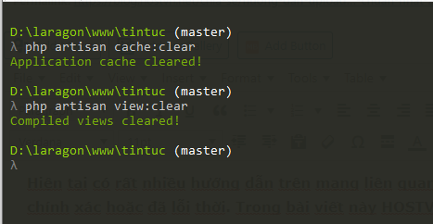

Sau khi đã xóa cache các bạn tiến hành nén lại code dưới dạng file zip bằng [Winrar](https://www.rarlab.com/" \t "_blank).

**Lưu ý:**

* Đối với các bạn có sử dụng **git** thì khi nén bỏ qua không nén thư mục **.git**
* Nếu bạn sử dụng **Phpstorm** để code thì bỏ qua không nén thư mục **.idea**

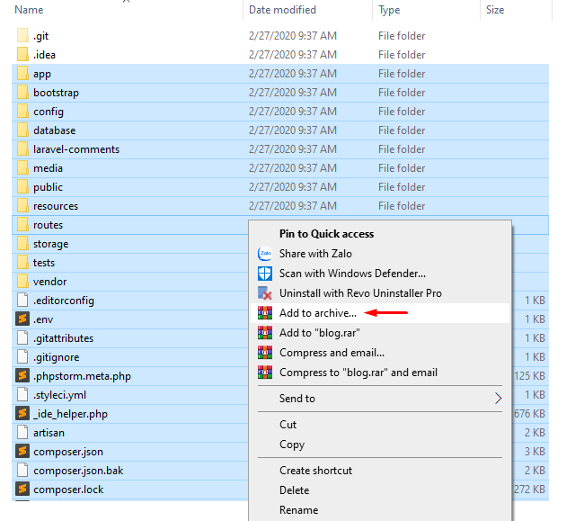

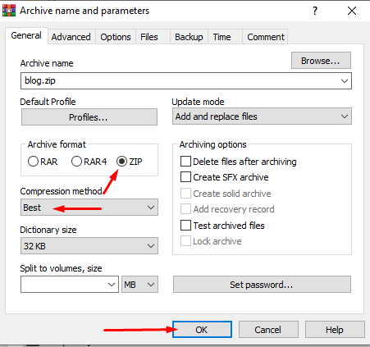

**Bước 2: Xuất database**

Sau khi đã nén code các bạn sẽ cần xuất ra database để import lên hosting. Nếu các bạn đang sử dụng các phần mềm Localhost như [Xampp](https://www.apachefriends.org/index.html" \t "_blank), [Laragon](https://laragon.org/" \t "_blank) thì có thể sử dụng Phpmyadmin để xuất database ra dưới dạng file .sql

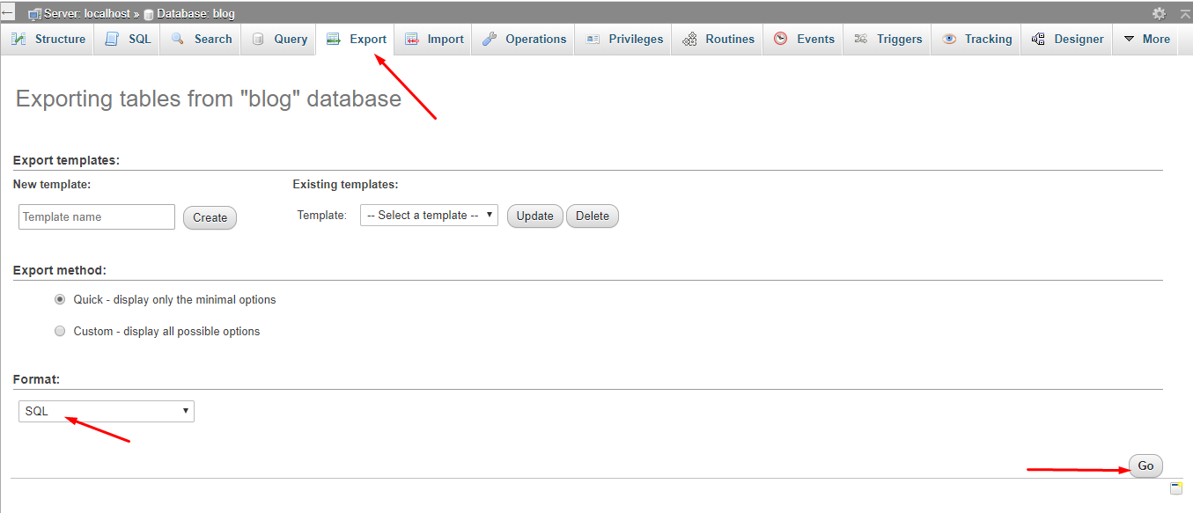

Sau khi xuất các bạn sẽ nhận được một file có dạng **tên-database.sql**dùng để import lên hosting ở các bước sau

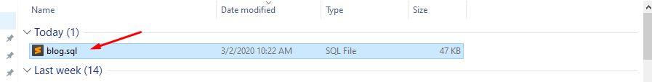

**Bước 3: Upload code lên hosting**

Để upload code lên hosting các bạn đăng nhập vào cPanel -> **Filemanger**

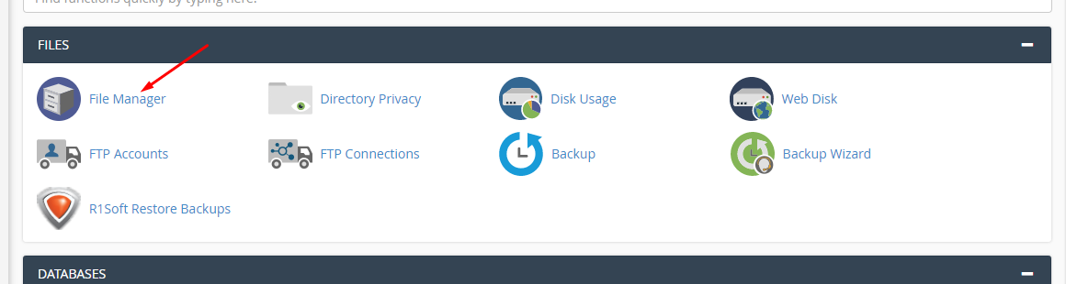

Tiếp theo các bạn cần xác định thư mục sẽ chứa mã nguồn. Nếu tên miền các bạn muốn sử dụng là tên miền chính (Tên miền sử dụng khi đăng ký hosting) thì thư mục cần upload code lên sẽ là **public\_html**. Trường hợp tên miền của bạn là **addon domain** hoặc **subdomain** thì thư mục cần upload sẽ là thư mục có tên giống với **addon domain** hoặc **subdomain**.

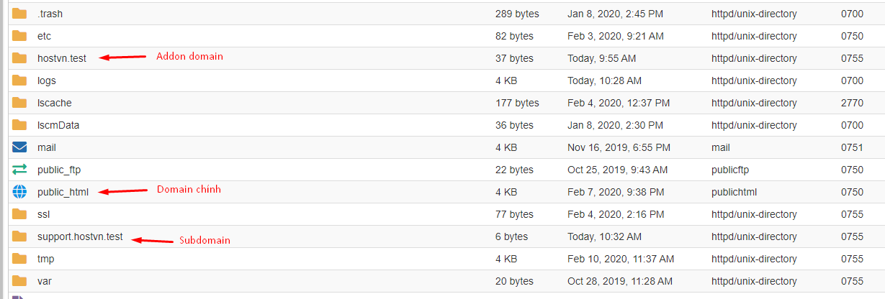

Sau khi đã xác định được thư mục cần upload mã nguồn các bạn click vào thư mục sau đó chọn **Upload** -> Chọn **Select file** và chọn đến file zip đã nén. Sau khi quá trình upload hoàn tất hãy click vào **Go back to** để trở lại thư mục chứa mã nguồn

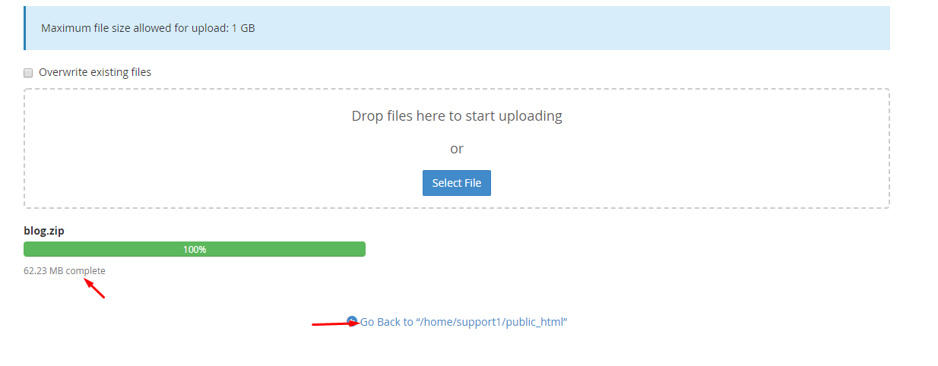

Tiếp theo hãy click chuột phải vào file zip và chọn Extract để giải nén

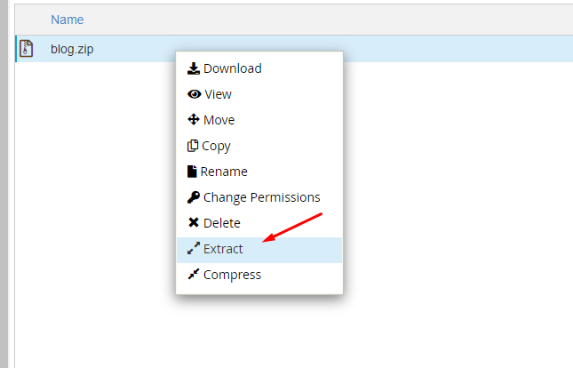

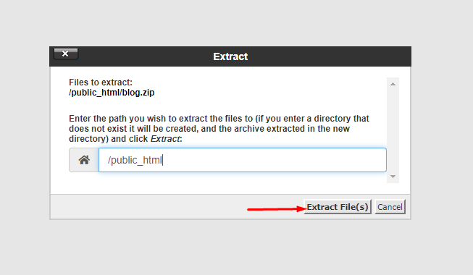

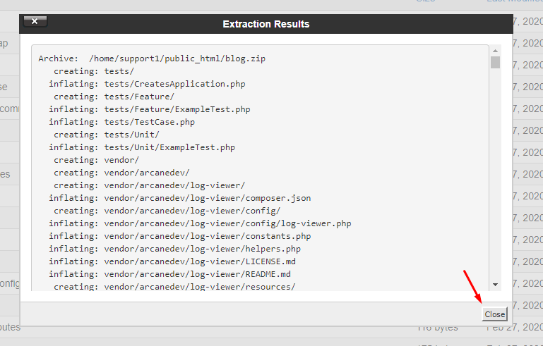

Sau khi giải nén xong đừng quên xóa file zip mà các bạn đã upload lên

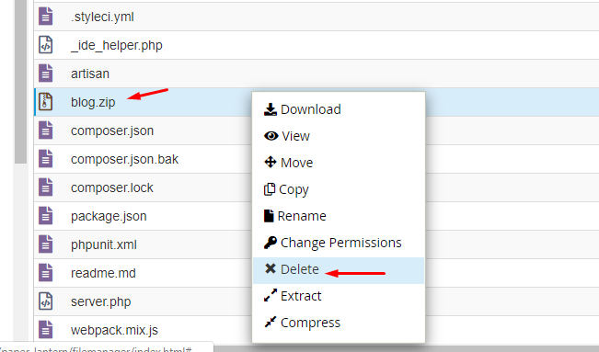

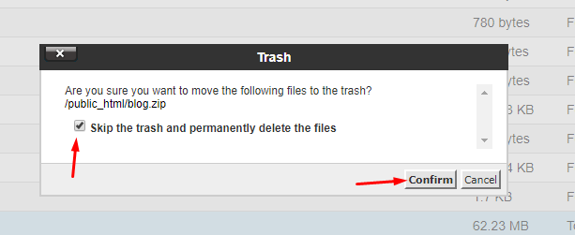

**Bước 4: Tạo database, user Mysql và import Database**

* Để tạo database, user Mysql cũng như cấp quyền cho user các bạn có thể làm theo hướng dẫn sau: <https://kb.hostvn.net/huong-dan-tao-database-va-cap-quyen-cho-user-database-trong-cpanel_140.html>

Sau khi đã tạo Database các bạn truy cập vào **Phpmyadmin** và chọn database để import database đã Export ở buớc 2

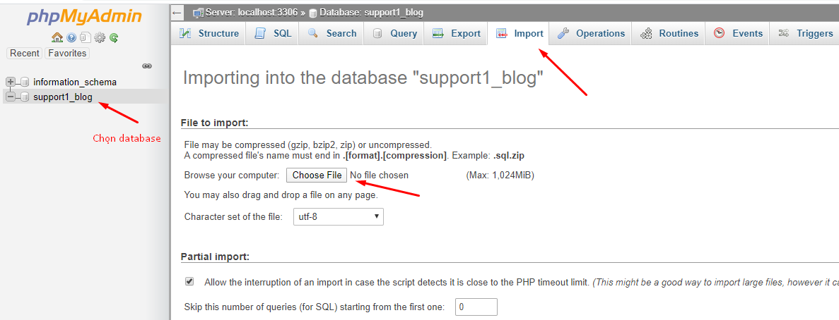

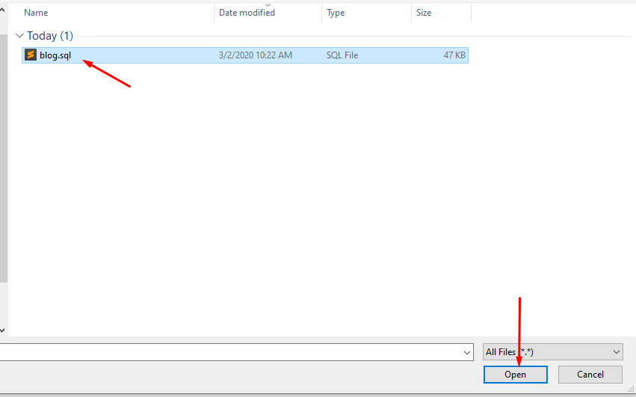

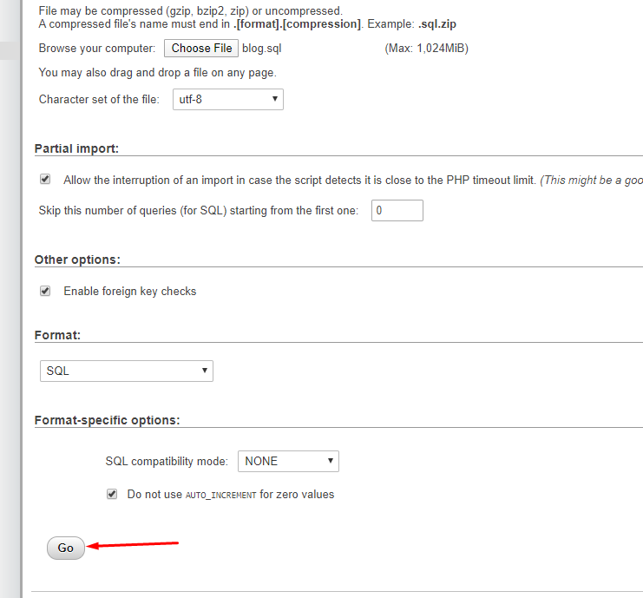

**Bước 5: Cấu hình kết nối database trong file .env**

Trước tên để có thể xem và chỉnh sửa file **.env**, bạn cần bật hiển thì file ẩn

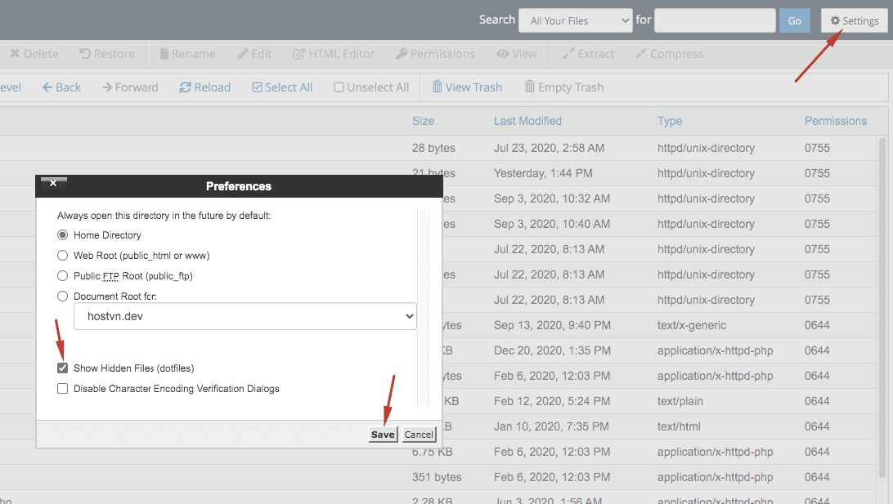

Sau khi đã tạo database, user, import database các bạn tiến hành cấu hình kết nối database trong file **.env**. Click chuột phải vào file .env và chọ **Edit**

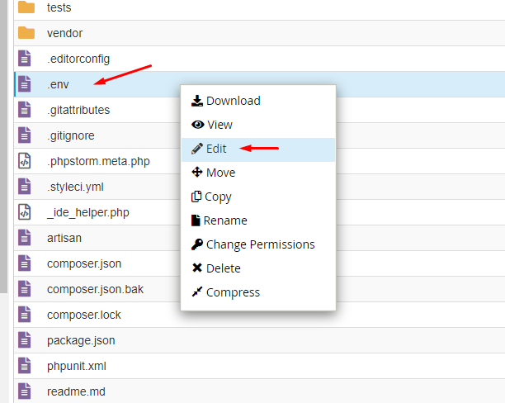

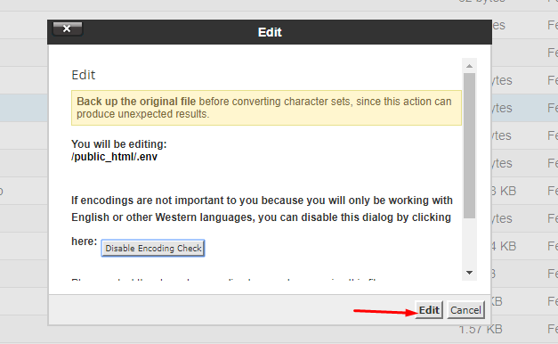

Tại đây các bạn cần sửa một số thông tin sau

* **APP\_DEBUG** : Sửa true thành false
* **APP\_URL** : điền domain website theo dạng http://domain.com hoặc https://domain.com nếu dùng SSL
* **DB\_DATABASE** : Điền tên database đã tạo ở bước 4
* **DB\_USERNAME** : Điền User Mysql đã tạo ở bước 4
* **DB\_PASSWORD** : Điền mật khẩu User Mysql đã tạo ở bước 4

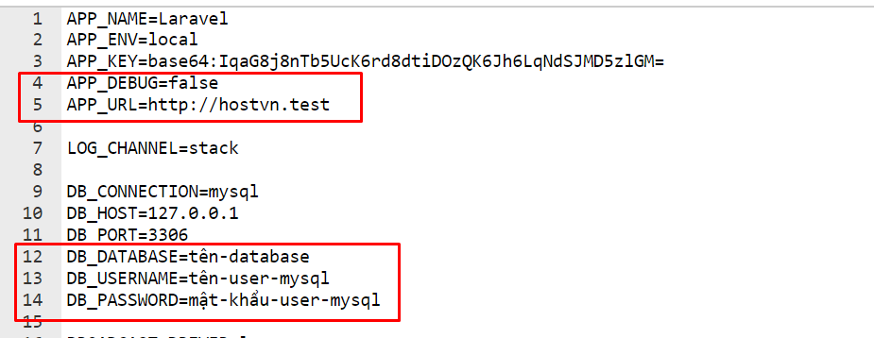

**Bước 6: Loại bỏ public khỏi Url**

Theo mặc định của Laravel tất cả các request sẽ đi vào thư mục public nên trong Url sẽ có thêm **/public**.

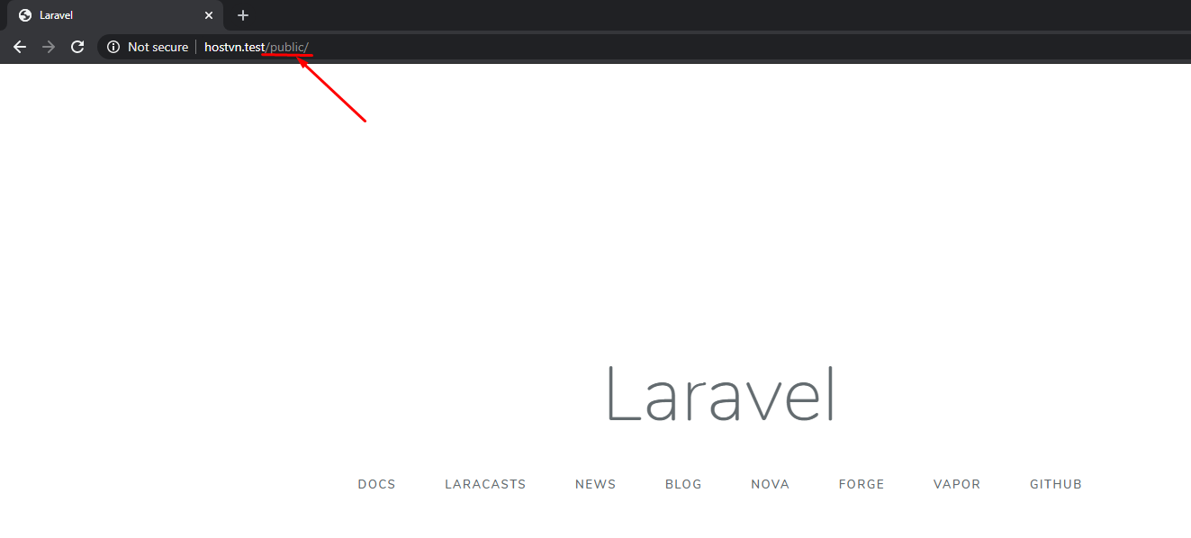

Để loại bỏ **/public** khỏi Url các bạn tạo file **.htaccess** ngang hàng thư mục **public** với nội dung sau

<IfModule mod\_rewrite.c>

RewriteEngine On

RewriteCond %{REQUEST\_URI} !^/public/

RewriteRule ^(.\*)$ /public/$1 [L,QSA]

</IfModule>

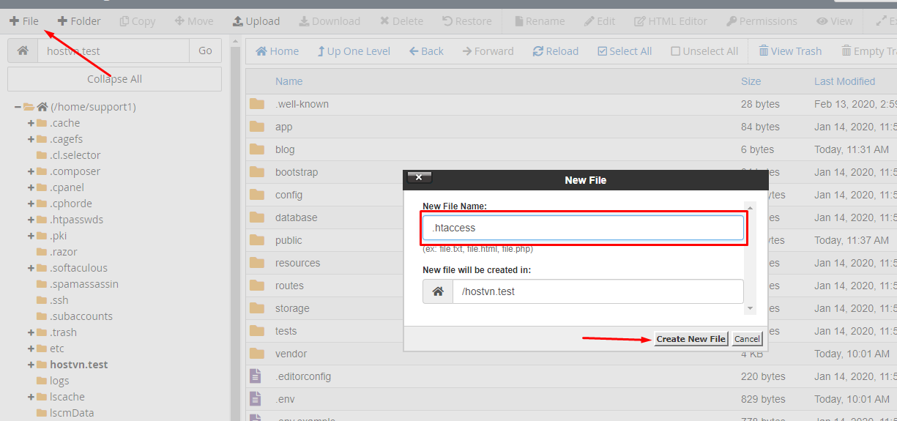

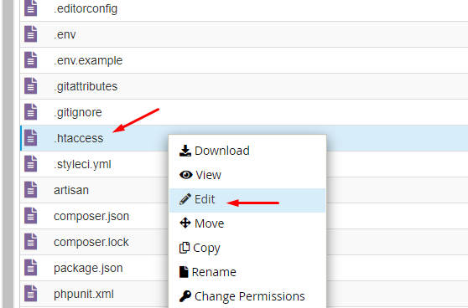

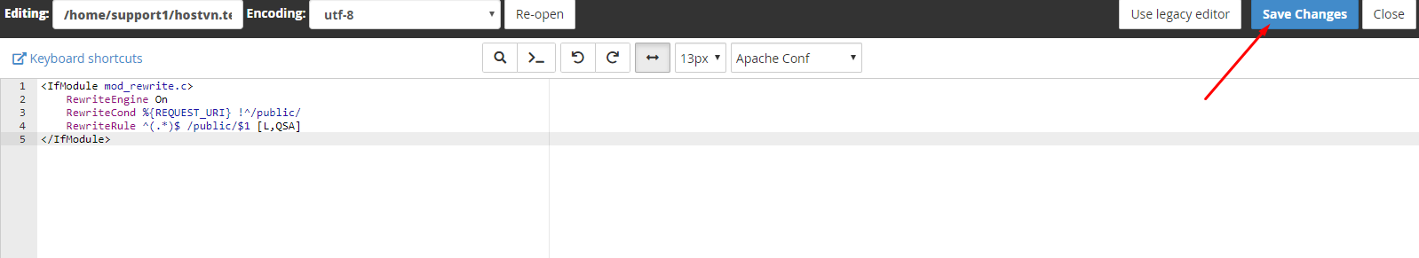

**Bước 7: Thiết lập Cronjob**

Trong trường hợp các bạn sử dụng queue work của Laravel thì sẽ cần cấu hình Cronjob trên hosting để có thể hoạt động. Truy cập **cPanel -> Cron Jobs** để cấu hình Cron

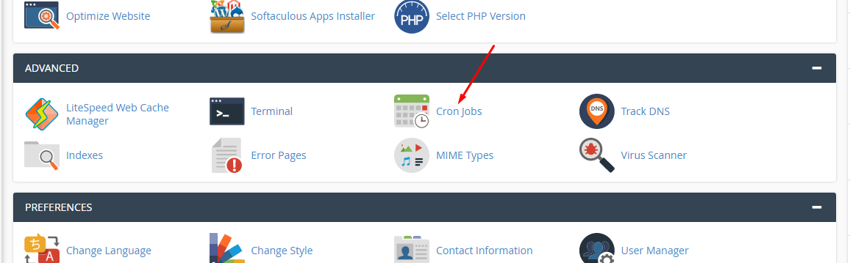

Tại đây các bạn cấu hình cronjob tương tự như sau

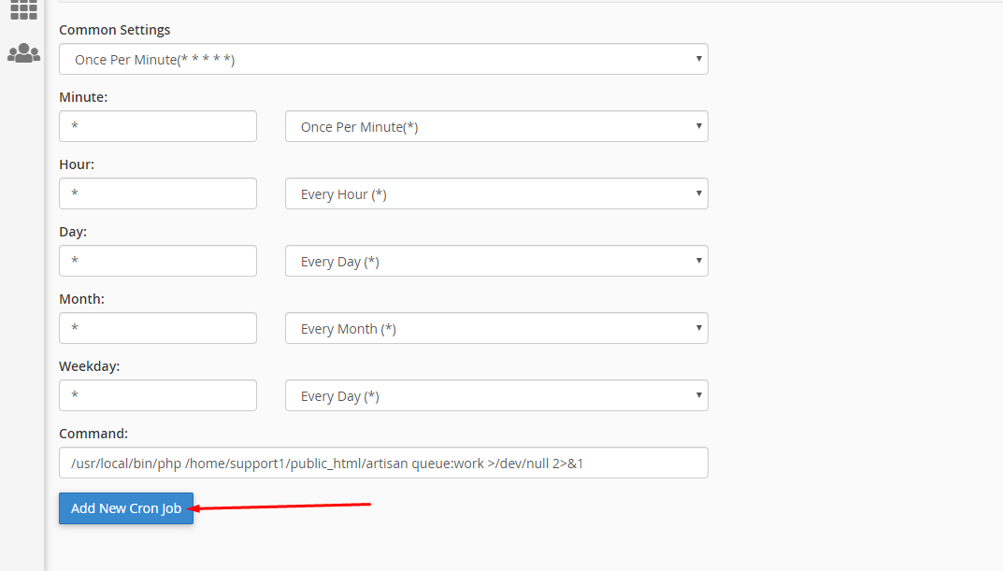

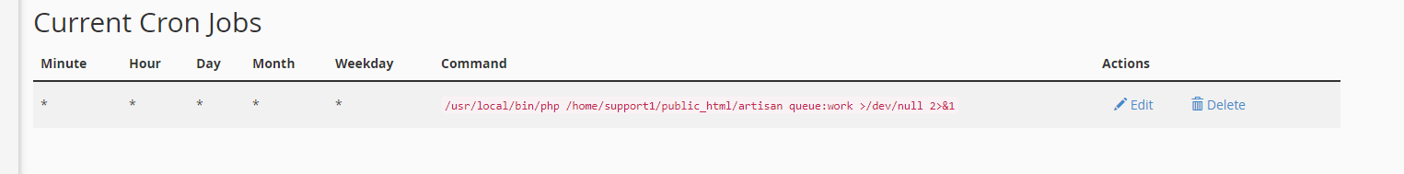

/usr/local/bin/php /home/support1/public\_html/artisan queue:work --sleep=1 --tries=3 --timeout=120 >/dev/null 2>&1

Trong đó:

* **/home/support1/public\_html/** : Đường dẫn đến thư mục chứa code
* **>/dev/null 2>&1** : Không spam mail mỗi khi chạy cronjob

**Bước 8: Một số lưu ý**

* Sau khi upload code lên các bạn cần đảm bảo chmod của thư mục là **0755** và chmod của file là **0644** nếu không sẽ gặp lỗi 403.
* Trường hợp gặp lỗi 500 hãy kiểm tra lại **phiên bản PHP trên hosting** và **kết nối Mysql** xem có chính xác hay không. Đối với Laravel 5.6 trở lên hãy sử dụng PHP 7 để cho hiệu suất tốt nhất.